|  |  |  |
| --- | --- | --- |
| Wat kun je veranderen aan je omgeving? | Dingen om het leuker te maken | Beloningen |
|  |  |  |
|  |  |  |
|  |  |  |

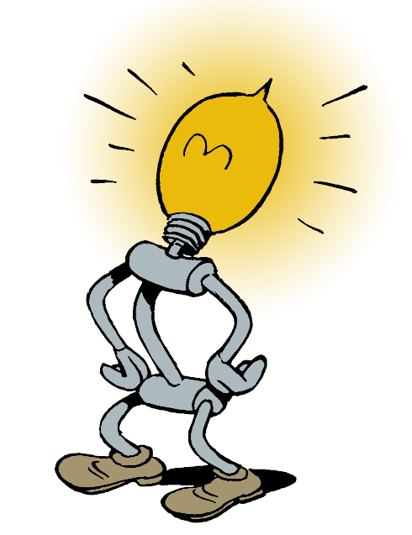

Naam: ___________Datum:__________

**Uitstelgedrag**

Experiment

EXPERIMENT

Wat ga je doen?

____________________________________________________________________________________________________________________________________________________________

Wanneer ga je dat doen?

____________________________________________________________________________________________________________________________________________________________

Wat word je eerste stap?

____________________________________________________________________________________________________________________________________________________________

Welke gewoonte wil jij hebben?

________________________________________________________________________________________________________

Waarbij herken jij uitstelgedrag?

________________________________________________________________________________________________________